Уважаемые студенты!

Задания по английскому языку смотрим на сайте колледжа в разделе 11Э во вкладке «Английский язык».

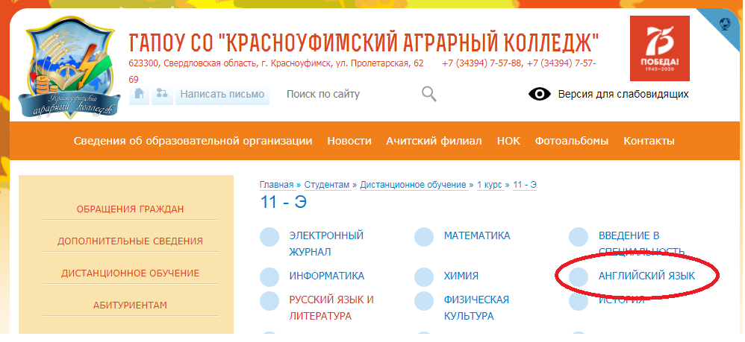

Выбираем - Подгруппа И.Ю.Самолюк

По всем вопросам обращаемся через электронную почту: irinasamolyuk@yandex.ru или через страницу в ВКонтакте

Выполненные задания высылаем на электронную почту.

